Объединение «Фантазия» МБУДО ЦВР Авиастроительного района, МБОУ школа №115
Дата 24 марта 2020
Тема: «Вышивка гладью «Носовые платочки». Завершение работы»
Цель: знакомство с многообразием ручных швов в технике гладь.
Задачи:
- формировать знания о разнообразии ручных швов в технике вышивки гладью;
- воспитывать аккуратность, усидчивость и внимательность;
- развивать мышление, эстетический вкус, воображение и творческие способности.

Инструменты и материалы:
Игла, игольница, нитки, ткань, ножницы, ручка.
Ход занятия:
- Организационный момент
Науменко Александра «Сказка про иголку и нитку»
В большой картонной коробке хранились швейные принадлежности. Чего там только не было: и ножницы, и наперстки, и иголки, и нитки!
Жили они в коробке дружно, помогали друг другу в работе. Но однажды случилось вот что…
По какой-то пустяковой причине рассорилась Нитка с Иголкой. Из-за чего, теперь и не вспомнишь. Раньше-то они все время вместе были, а тут разошлись по разным углам коробки и видеть друг друга не хотят.
Иголка считает, что она права, потому что всегда и во всем первая, а Нитка свое тянет. Вот и работа у них перестала спориться – куда же Иголке без Нитки!
Иголка по ткани побегает, а та как была не сшита, так и осталась. Нитка тоже зря старается – ничего у нее без Иголки не выходит.
Перестали им люди работу приносить. А без работы вскоре заскучали и остальные швейные принадлежности. Сначала ушли ножницы, затем Наперсток. Вскоре опустела коробка, остались в ней только Нитка с Иголкой.
Сидят в разных углах и вспоминают, как им раньше хорошо жилось, весело да дружно.
Первой решилась на примирение Иголка. Подошла она к Нитке и говорит:
- Прости меня, подружка, за мою глупую гордость. Нет без тебя в моей работе никакого толку.
- И ты меня прости, — обрадовалась Нитка, — и я виновата… Думала, что смогу без тебя обойтись.
Обнялись подружки, взялись опять одна за другую, и такой красоты вместе нашили, что любо-дорого поглядеть!
Почему поссорились нитка и иголка?
Возможно ли шить только иглой? А только ниткой?
Какие иглы вы встречали, знаете? (швейные, штопальные, гобеленовые, вышивальные, иглы для бисера и др.)

- Теоретическая часть.
Сегодня мы завершаем работу в технике гладь. И знакомимся с различными видами швов в технике гладь.
- Строчной шов. В вышивке гладью он является контурным швом. С его помощью легко создавать идеально ровные линии. Стежки данного шва абсолютно равны между собой и как бы выходят друг из друга. Нить должна располагаться свободно и не тянуть ткань.
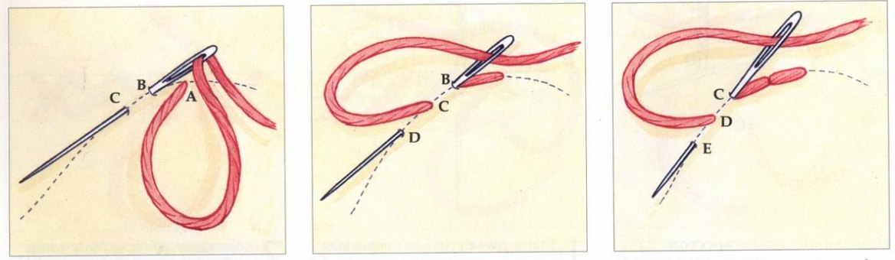

- Тамбурный шов. Для выполнения этого стежка иголку с закрепленной нитью выводим на лицо. Придерживаем нить другой рукой и вводим иглу в то же отверстие, откуда она выходила. Формируется петелька, которую необходимо закрепить у ее вершины коротеньким стежком. Можно создать цепочку из таких петелек. Тогда закреплять ее не надо, а просто выводим иглу снизу вверх у вершины петли и повторяем все тоже самое.
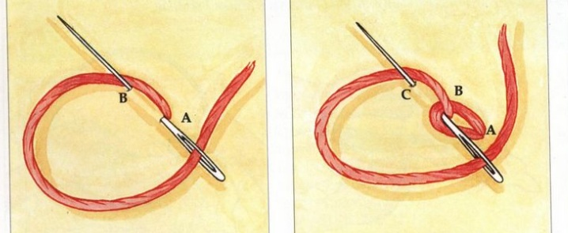

- Стебельчатый шов. Стежки кладутся под небольшим уклоном. Чем дальше точки прокола от центра шва, тем шов получается шире и больше напоминает простую двустороннюю гладь.
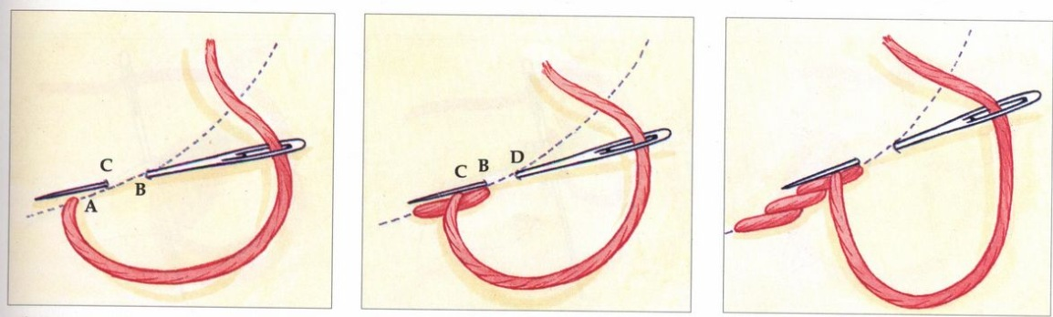

- Практическая часть.

- Техника безопасности
- бережно относиться к своей работе и инструментам для работы;
- не брать иголки, булавки, спицы и крючки в рот, не вкалывать их в одежду;
- для шитья и вышивки вдевать в иглу нить не длиннее локтя;
- во время перерыва в работе вкалывать иголки и булавки в игольницу, ножницы класть на стол с сомкнутыми лезвиями;
- передавать ножницы друг другу только с сомкнутыми лезвиями кольцами вперед;
- следить за тем, чтобы ножницы не падали на пол;
- не перекусывать нитку зубами и не отрывать ее руками;
- не размахивать ножницами.
- Подготовка инструментов и материалов для предстоящей работы. (Игла, игольница, нитки, ткань, ножницы, ручка)
- Ручкой рисуем линии к листьям и тамбурным швом вышиваем стебли.
- Строчным швом вышиваем контур листьев.
- По периметру работы рисуем прямые или волнообразные линии, вышиваем их стебельчатым швом.

- Подведение итогов.
- Техника безопасности по окончании работы:
- проверить количество иголок и булавок в игольнице, их должно быть столько же, сколько в начале работы, найти потерянные иголки и булавки;
- сломанные иглы и булавки завернуть в бумагу и выбросить в мусорный контейнер;
- убрать ножницы, спицы и крючки в специально отведенное место;
- убрать свою работу в сумочку или шкатулку для работы.

- Вышивка гладью считается на сегодняшний день одним из самых популярных способов вышивки. Данное рукоделие очень напоминает живопись. Только вместо кисти, наносящей мазки на холст, используется тоненькая иголка, вышивающая нежные стежки на ткань. Благодаря технике глади можно создавать очень тонкие цветовые гармонии, отображать игру света и вышивать невероятно красивые картины. Лучшие их образцы часто относят к произведениям высокого искусства. Сегодня гладь украшает одежду, подушки, скатерти, картины, платки и салфетки. Она занимает почетное место среди творческих направлений.

